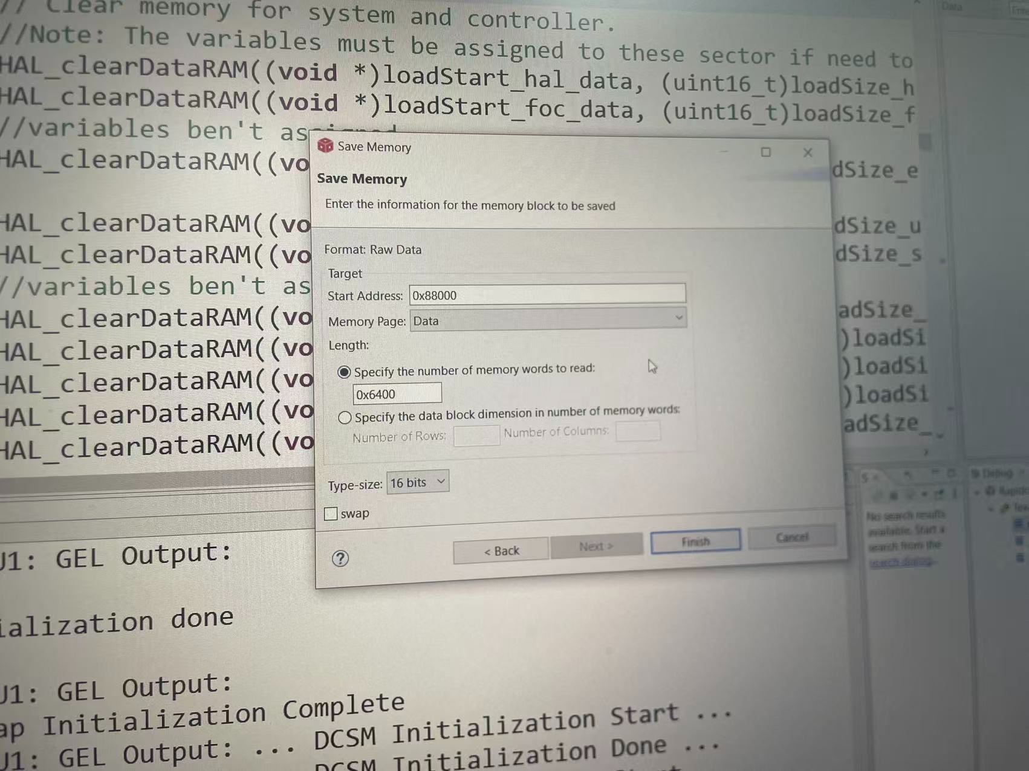
V12.2版本 从memory导出数据设置
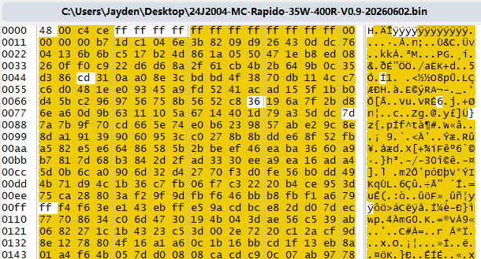
V12.2版本数据
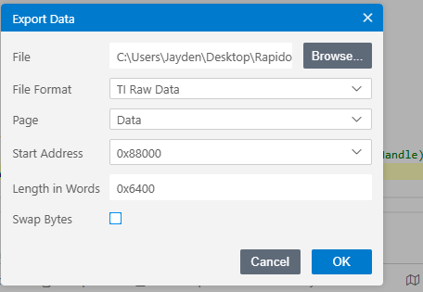
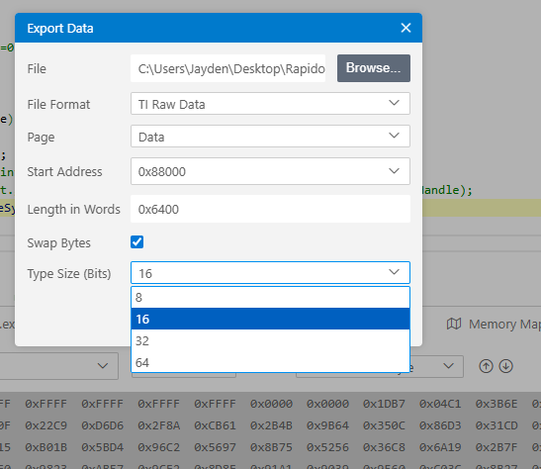
V21.0 CCStudio IDE 导出memory设置
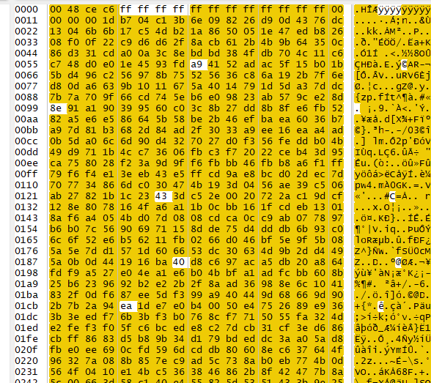
Swap 16bit导出来的数据
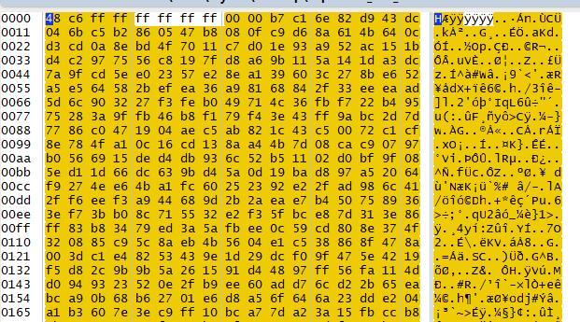
不加swap设置导出的数据

问题描述：
- 旧版本在debug界面导出来的mamory数据可以选择16bit的长度，
新版本CCStudio IDE 里面无法设置16bit长度，默认是8bit数据长度。如何设置是新版本CCStudio IDE 导出来的memory数据和旧版本的一致，（16bit宽度，swap Bytes不使能）

